发现三台logstash中的1台严重慢于其他机器

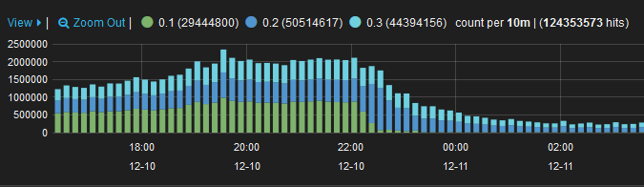

通过kafka后台发现ownership为0.1的partation有很大的lag

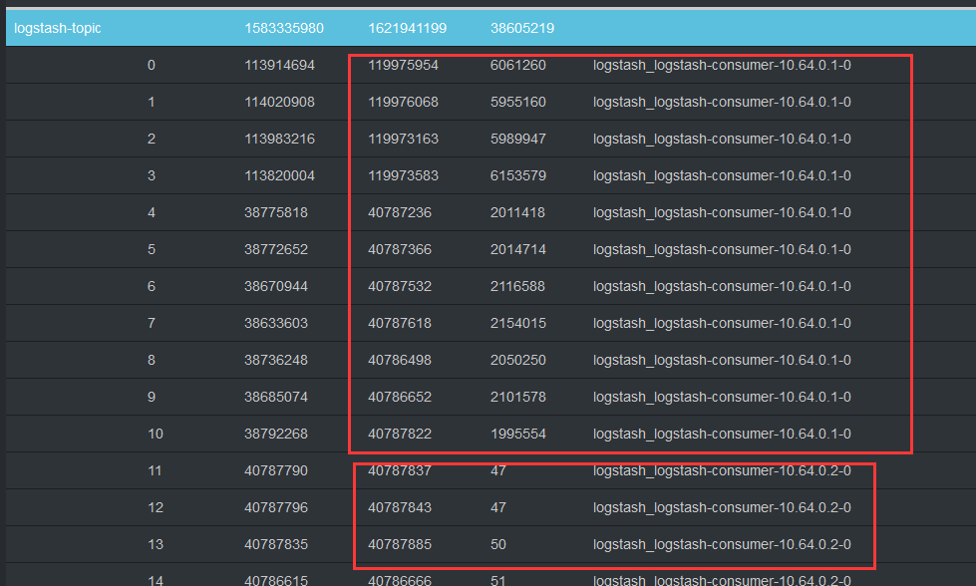

查看logstash日志发现未知报错：

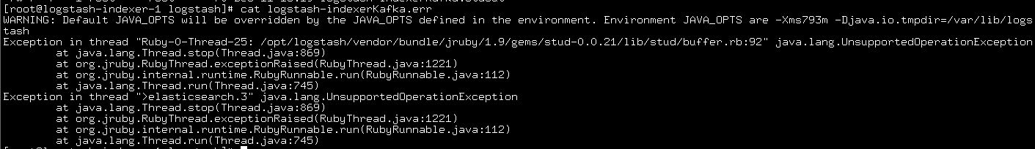

0.1与其他logstash的区别是，这台机器做了es双输出（其中一组es是2.1版本）：

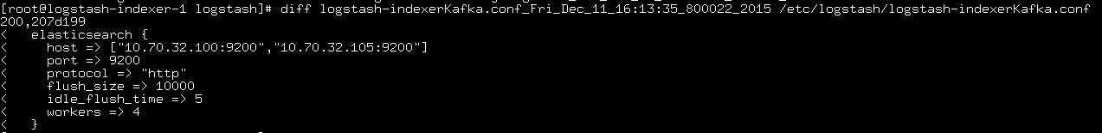

尝试重启logstash，重启后错误消失，cpu很高



使用debug模式发现发送给es的日志是数据断点附近的，判断已从kafka读取了数据，暂时恢复正常。

/opt/logstash/bin/logstash -f /etc/logstash/logstash-indexerKafka.conf --verbose

/opt/logstash/bin/logstash -f /etc/logstash/logstash-indexerKafka.conf --debug

Logstash进程出现问题，导致lag增加，重启logstash后正常，尝试减少logstash output elasticsearch 中的flush_size

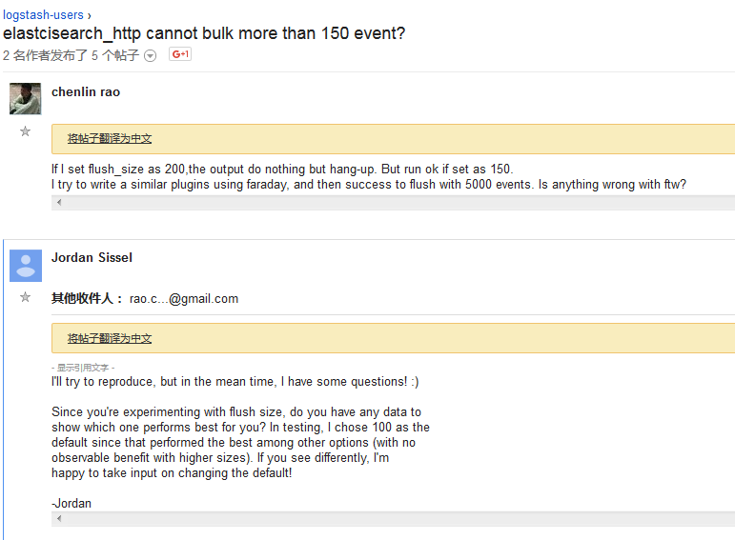

由于暂时无法复现，根据相关帖子猜测是logstash1.54与elasticsearch2.1.0版本不兼容导致

顺便测了一下单台AMD 4核8G破机器的logstash性能，为以后换别的ETL工具提供基准，大概是5000msg/s：

